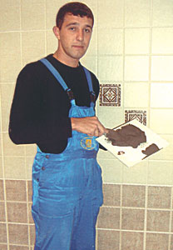  Облицовщик-плиточник | Облицовывает плиткой стены домов, опоры мостов и т.п., а также внутренние помещения. Сортирует керамическую плитку по размеру, цвету, сорту. Укладывает керамическую плитку. Для этого готовит растворы, очищает поверхности, режет плитку по размерам. Может выполнять укладку ковровой керамики по заданному рисунку. Ремонтирует облицованные поверхности.
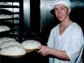  Пекарь | Пекарь - занимается выпечкой хлеба и хлебобулочных изделий.  «Хлеб всему голова!» гласит народная мудрость. Это один из самых распространенных и важнейших продуктов питания, хорошо выпечь его настоящее мастерство. Пекарь рассчитывает количество сырья по установленной рецептуре с соблюдением технологии, нормы выхода продукции, управляет работой тестомесительной машины. Контролирует процесс выпечки, температурный и паровой режимы пекарной камеры. Пекарь в различных системах и пекарных агрегатах выпекает хлеб, хлебобулочные и мучнисто-кондитерские изделия. На крупных предприятиях производством теста занимается отдельный специалист — тестовод. На больших же производствах или в частных пекарнях пекарь сам занимается, и большая часть работы делается вручную.
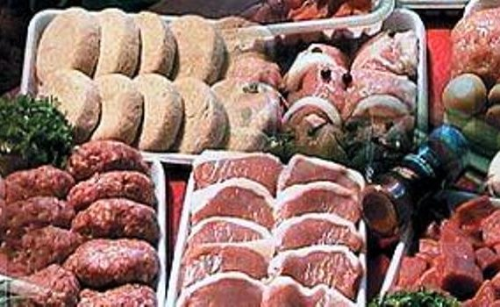  Изготовитель пищевых полуфабрикатов | Изготовитель пищевых полуфабрикатов Характеристика работ. Ведение сложных процессов первичной обработки сырья при изготовлении полуфабрикатов из мяса, сельскохозяйственной птицы, пернатой дичи, рыбы осетровых пород; обвалка тушек птицы, лопаточной и грудореберной частей туш крупного и мелкого скота. Нарезка порционных полуфабрикатов из крупнокускового мяса и птицы для жаренья в натуральном (антрекоты, бифштексы, лангеты, филе, эскалопы и др.) и в панированном (ромштексы, шницели и др.) виде. Приготовление мяса для шашлыков, кнельной массы. Разделка рыбы осетровых пород на звенья. Нарезка звеньев на порционные куски. Приготовление песочного и слоеного теста (полуфабриката).  Должен знать: приемы и правила обвалки тушек птицы, лопаточной и грудореберной частей туш крупного и мелкого скота, разделки рыбы осетровых пород; кулинарное назначение частей туш крупного, мелкого скота, рыбы осетровых пород; ассортимент порционных полуфабрикатов из мяса, птицы, рыбы осетровых пород, основы технологического процесса их изготовления; рецепты и
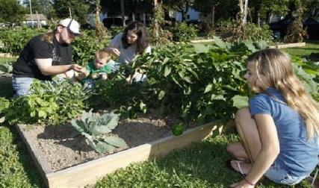  Плодоовощевод | Плодоовощевод — специалист по овощеводству. Овощеводы работают в сельскохозяйственном производстве как в условиях открытого грунта — в весенне — летний период, так и в условиях защищенного (парники, теплицы), в зимний период.
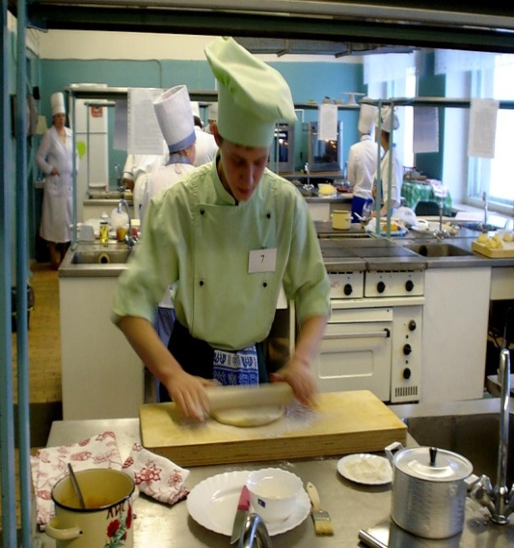  Повар | Выбирает профессию повара обык- новенно человек, который любит гото- вить, проявляя при этом фантазию, вы- думку. Многие знаменитые повара сами придумывают новые блюда. Надев белоснежный халат и колпак, повар "колдует" над кастрюлями, что-то сме- шивает, доливает, обжаривает.
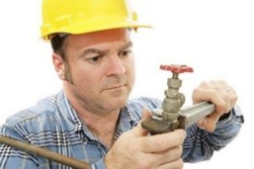  Слесарь-сантехник | Слесарь-сантехник выполняет: текущий и плановый ремонт техники на производстве и в быту;  изучает устройство оборудования по техническому паспорту или чертежу;  проводит техническую диагностику механизмов;  в случае необходимости разбирает технический аппарат; производит монтаж / демонтаж отдельных элементов; ремонтирует либо заменяет поврежденные детали, налаживает работу сантехнического оборудования.
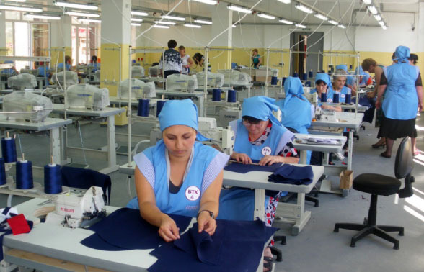  Швея | Профессия швеи сейчас очень востребована, для них найдётся работа на фабриках и в небольших частных фирмах, в ателье и при индивидуальном пошиве. Работники этой специальности могут шить не только одежду, но также кожаные изделия, украшения, автомобильные чехлы и многие другие вещи. Платья, пальто, брюки, сумки, шубы и дублёнки — все это труд швей
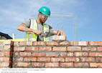  Каменщик | Каменщик наших дней – это рабочий, возводящий здания и сооружения из природных и искусственных материалов. К этим материалам относятся разные виды камня. Искусственные камни изготовляются из глины, шлака, известково- песчаных смесей и других материалов.
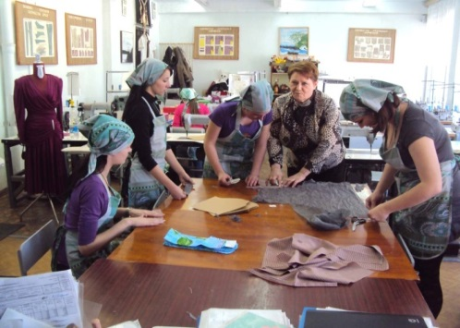 Портной | Портной — ремесленная профессия по обработке текстиля, специалист по пошиву одежды.  Портной – творческая и набирающая все большую популярность профессия на рынке труда в сфере оказания услуг населению. В профессии портного можно выделить ряд специализаций: специалист по пошиву верхней одежды, легкой одежды, изделий из кожи, меха и др.
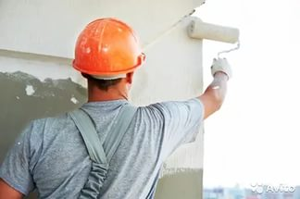  Штукатур маляр | Выполняет различные виды отделочных и малярных работ.  Занимается ремонтом наружных и внутренних поверхностей помещений. Сначала маляр подготавливает к работе деревянные, бетонные, металлические поверхности — зачищает и грунтует их.

